**13. A feladat az ókori Görögország történetéhez kapcsolódik.** (rövid)

**Mutassa be a források és ismeretei alapján az ókori görögség hitvilágának főbb**

**jellemzőit!** *Használja a középiskolai történelmi atlaszt! 2010 máj*

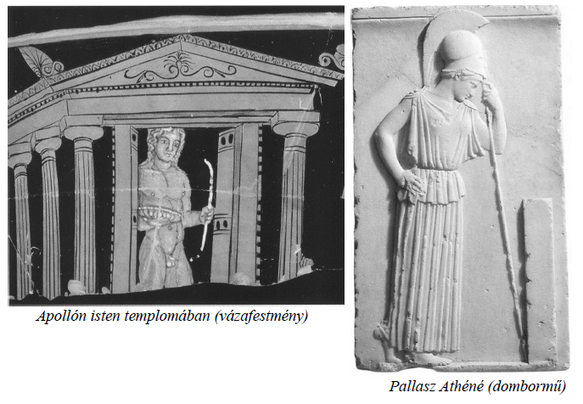

„Ők is olyanfajta társadalomban és ennek megfelelő államban élnek, mint az

emberek [...]. Csak két különbség van isten és ember között: az egyik fokozati, a

másik lényegi, minőségi.” *(Hahn István: Istenek és népek; 1980)*

„A legfontosabb cselekmény az áldozat volt. […] A szertartást imák kísérték. Nem

volt szokásban, hogy imádkozzanak anélkül, hogy valamilyen ajándékot adjanak [...],

vagy ígéretet tegyenek rá, arra az esetre, ha a kérés teljesül. Ajándékával a hívő

megalapozta igényét arra az ellenszolgáltatásra, amit kért […]: »Bármikor is, ha

kövér combját égettem ökörnek vagy kecskének, e vágyam vidd most teljesedésbe«;

»Úrnő [Athéné] ezt az ajándékot Menandrosz, felajánlását teljesítve adta. Óvjad őt

Zeusz leánya, hálát adva ezért.«” (*Robert Parker történész)*